Техническое задание
на закупку инвентаря для бадминтона

Срок поставки: не позднее 5 (пяти) рабочих дней от даты заключения контракта.
Способ доставки: силами и за счет средств Поставщика.
Место поставки Товара: Москва г., пр-т. Вернадского д.88
10

№ | Наименование | Количество
1 | «Стойка для бадминтона переносная (мобильная) АТ260»  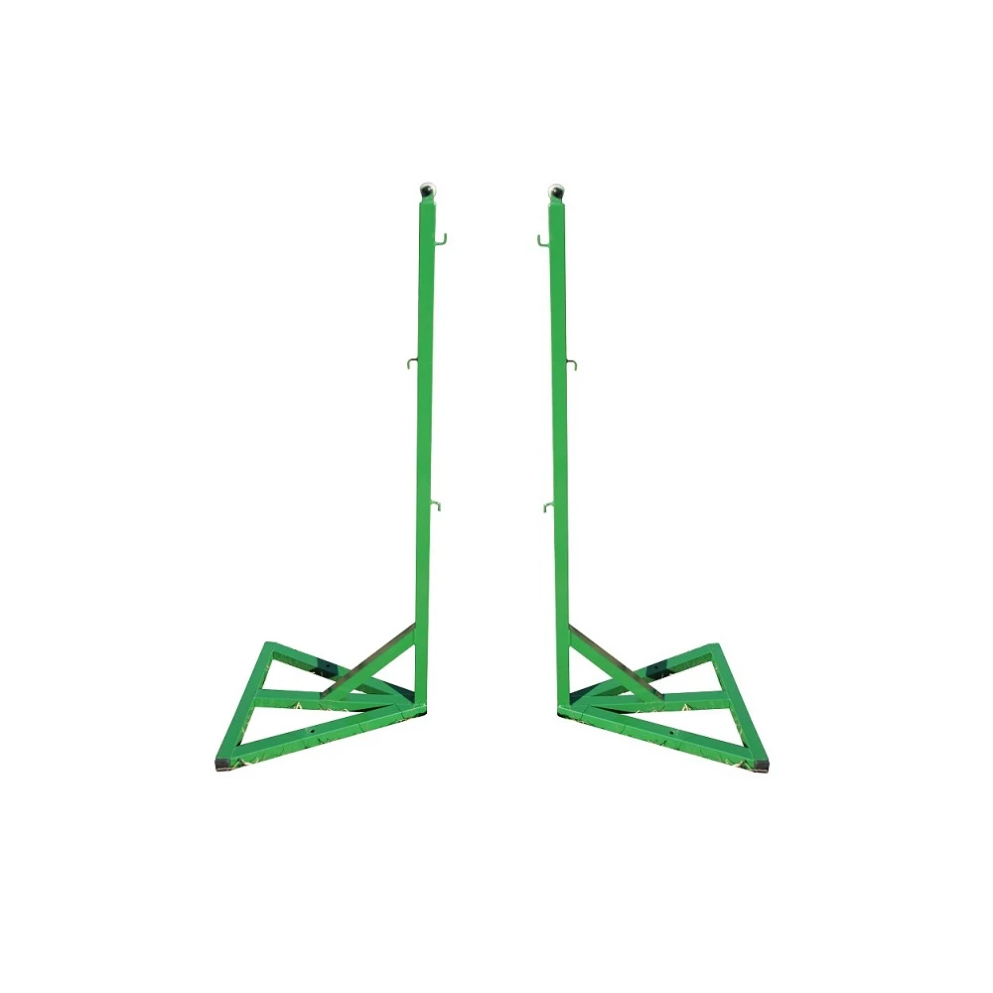  Характеристики:  - Высота стойки 1550 мм.  - Ширина основания 700 мм.  - Глубина основания 700 мм  - Стойки – металлический профиль 40*40 мм.  - В основании предусмотрены специальные проушины для крепления стойки к покрытию.  - Металлические ролики для натяжения сетки.  - Макс. диаметр троса – 4 мм.  - Порошковая окраска.  - Цвета в ассортименте.  - Возможно изготовление по вашим размерам.  - Упаковка – плёнка.  Размер бадминтонной площадки  - для одиночной игры: 13,4 на 5,18 метров.  - для парной игры: 13,4 на 6,10 метров.  Высота бадминтонной сетки  1550 мм у опор и 1524 мм по центру (провисание).  Образец:  https://atom-sport77.ru/stojki-dlya-badmintona-mobilnye-perenosnye/ | 1 (комплект)
2 | 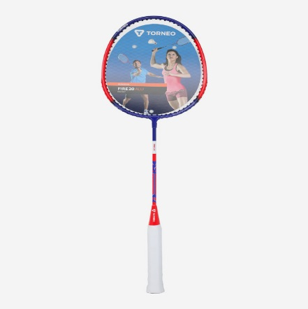  Ракетка для бадминтона Torneo Fire 20  Характеристики  Технические характеристики  Баланс, мм  310  Гибкость  Низкая  Наличие струны  В комплекте  Общие характеристики  Вид спорта  Бадминтон  Пол  Мужчины Женщины  Срок гарантии  2 года  Уровень подготовки  Начинающий  Гарантия подлинности товара  Да  Категория  Инвентарь  Состав  Материалы  Алюминий, сталь, дерево  Материал головы  Алюминий  Материал стержня  Сталь  Габариты и вес  Вес, г  100  Вес без струны, г  100  Длина, см  66.5  Дополнительные характеристики  Код производителя  121529  Страна производства  Китай  Образец:  https://clck.su/SxAUY | 25
4 | Волан для бадминтона Torneo  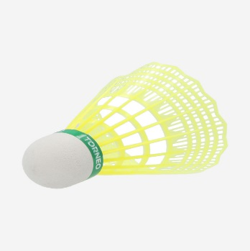  Характеристики  Технические характеристики  Скорость  Низкая  Общие характеристики  Вид спорта  Бадминтон  Пол  Мужчины Женщины  Срок гарантии  12 месяцев  Количество в упаковке, шт  1  Гарантия подлинности товара  Да  Категория  Инвентарь  Состав  Материалы  Полиэтилен, этилвинилацетат (ЭВА)  Дополнительные характеристики  Код производителя  128069  Страна производства  Китай  Образец:  https://clck.su/mgJcj | 100

